Домашняя работа № 3. Анализ трафика в Wireshark
  - Отчет
Анна Александровна Глушенок
Содержание

Список иллюстраций

1 Цель работы
Изучение посредством Wireshark кадров Ethernet, анализ UDP протоколов транспортного и прикладного уровней стека TCP/IP.

2 Задание
MAC-адресация
- Изучение возможностей команды ipconfig для ОС типа Windows (ifconfig для систем типа Linux).
- Определение MAC-адреса устройства и его типа.
Анализ кадров канального уровня в Wireshark
- Установить на домашнем устройстве Wireshark.
- С помощью Wireshark захватить и проанализировать пакеты ARP и ICMP в части кадров канального уровня.
Анализ протоколов транспортного уровня в Wireshark
- С помощью Wireshark захватить и проанализировать пакеты HTTP, DNS в части заголовков и информации протоколов TCP, UDP, QUIC.
Анализ handshake протокола TCP в Wireshark
- С помощью Wireshark проанализировать handshake протокола TCP.

3 Выполнение лабораторной работы

3.1 MAC-адресация
- С помощью команды ipconfig для ОС Windows выведите информацию о текущем сетевом соединении. Используйте разные опции команды.
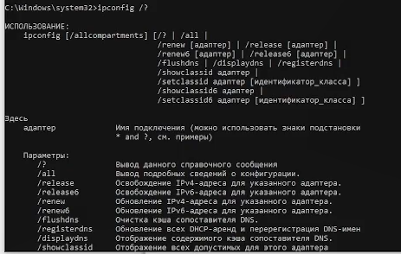
Рис. 1: ipconfig /?
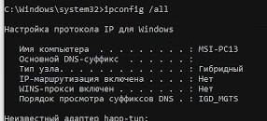
Рис. 2: ipconfig /all
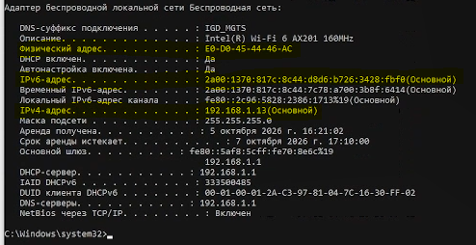
Рис. 3: ipconfig /all - информация об активном сетевом интерфейсе
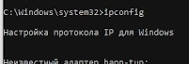
Рис. 4: ipconfig
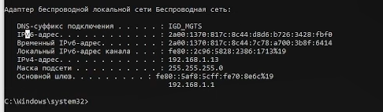
Рис. 5: ipconfig - информация об активном сетевом интерфейсе
Вывод:
ipconfig /? — выводит справку по команде и список всех её параметров.
ipconfig /all — показывает подробную информацию: MAC-адреса, DHCP, DNS-серверы, аренда адреса и т.д.
ipconfig — показывает базовую информацию о сетевых адаптерах: IP-адрес, маску подсети и основной шлюз.
- Определите MAC-адреса сетевых интерфейсов на вашем компьютере.
В выводе команды ipconfig /all смотрим строку: “Физический адрес: E0 - D0 - 45 - 44 - 46 - AC”.
Рис. 6: ipconfig /all - информация об активном сетевом интерфейсе
- Опишите структуру MAC-адресов вашего устройства.
Какая часть адреса идентифицирует производителя? - первые 3 байта (E0 - D0 - 45)
Какая часть адреса идентифицирует сетевой интерфейс? - последнипе 3 байта (44 - 46 - AC)
Определите, каким является адрес — индивидуальным или групповым? - индивидуальный, тк первый младший бит первого байта в двоичной системе равен 0 (E0 = 1110 0000)
Определите, каким является адрес - глобально администрируемым или локально администрируемым? - глобально администрируемый, тк второй младший бит первого байта в двоичной системе равен 0 (E0 = 1110 0000)

3.2 Анализ кадров канального уровня в Wireshark
- Установите на вашем устройстве Wireshark.
- Запустите Wireshark. Выберите активный на вашем устройстве сетевой интерфейс.
- На вашем устройстве в консоли определите с помощью команды ipconfig для ОС типа Windows IP-адрес вашего устройства (IPv4-адрес: 192.168.1.13 (основной)) и шлюз по умолчанию (Основной шлюз: 192.168.1.1).
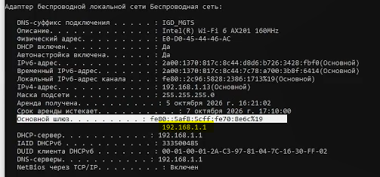
Рис. 7: определение IP-адреса и шлюза
- На вашем устройстве в консоли с помощью команды ping адрес_шлюза пропингуйте шлюз по умолчанию.
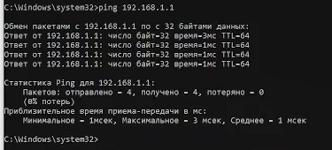
Рис. 8: пинг шлюза по умолчанию
- В Wireshark остановите захват трафика. В строке фильтра пропишите arp or icmp. Убедитесь, что в списке пакетов отобразятся только пакеты ARP или ICMP, в частности пакеты, которые были сгенерированы с помощью команды ping.
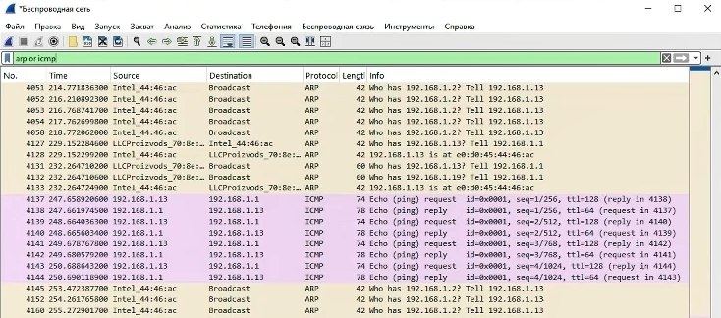
Рис. 9: список arp or icmp запросов
- Выберите первый указанный кадр ICMP — эхо-запрос.
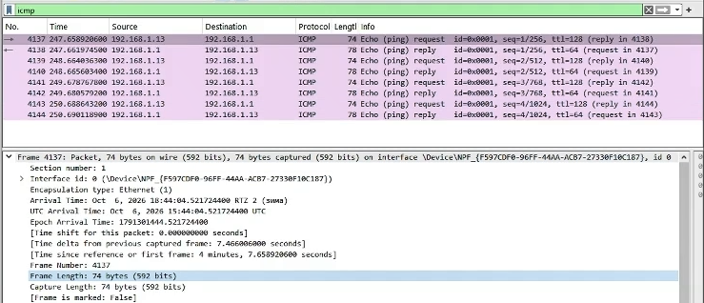
Рис. 10: эхо-запрос: длина кадра
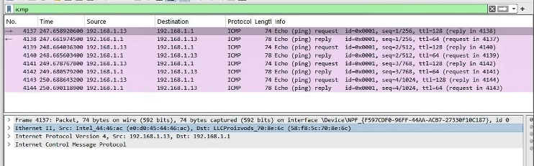
Рис. 11: эхо-запрос: тип Ethernet
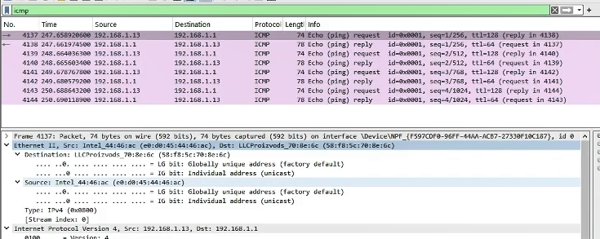
Рис. 12: эхо-запрос: MAC-адреса источника и шлюза
Длина кадра - Frame Length: 74 bytes (592 bits)
K какому типу Ethernet относится кадр - Ethernet II
MAC-адреса источника - Source: Intel_44:46:ac (e0:d0:45:44:46:ac)
MAC-адреса шлюза - Destination: LLCProizvods_70:8e:6c (58:f8:5c:70:8e:6c)
Тип MAC-адресов - индивидуальные, тк у обоих адресов младший бит первого байта равен 0 (e0 = 1110 0000, 58 = 0101 1000)
- Выберите второй указанный кадр ICMP — эхо-ответ.
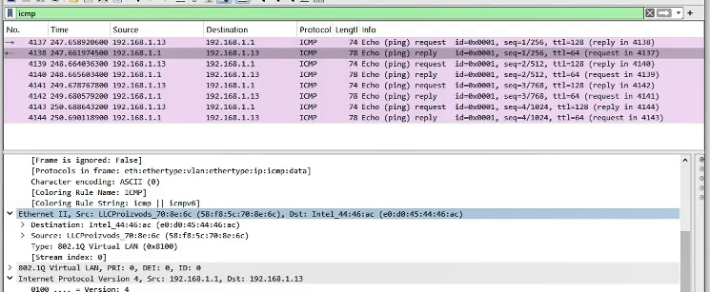
Рис. 13: эхо-ответ
Длина кадра - Frame Length: 78 bytes (624 bits)
K какому типу Ethernet относится кадр - Ethernet II
MAC-адреса источника - Source: LLCProizvods_70:8e:6c (58:f8:5c:70:8e:6c)
MAC-адреса шлюза - Destination: Intel_44:46:ac (e0:d0:45:44:46:ac)
Тип MAC-адресов - индивидуальные, тк у обоих адресов младший бит первого байта равен 0 (e0 = 1110 0000, 58 = 0101 1000)
- Изучите кадры данных протокола ARP. Изучите данные в полях заголовка Ethernet II.
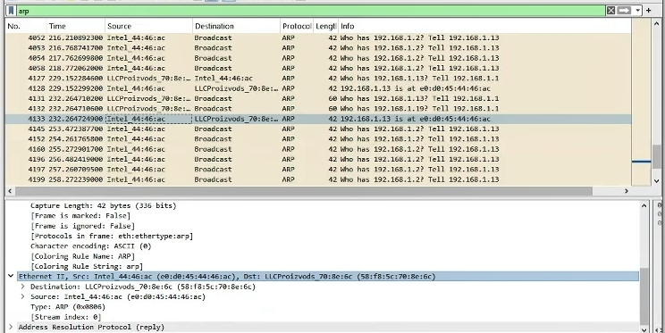
Рис. 14: протоколы arp, поля Ethernet 2
Основная информация в Ethernet 2 - адреса Source (источника) и Destination (получаетля).
- Начните новый процесс захвата трафика в Wireshark. На вашем устройстве пропингуйте какой-нибудь известный вам адрес: ping ya.ru.
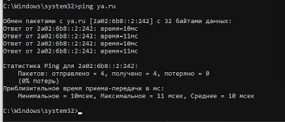
Рис. 15: пинг ya.ru
- В Wireshark остановите захват трафика. Изучите запросы и ответы протоколов ARP и ICMP. Определите MAC-адреса источника и получателя, определите тип MAC-адресов.
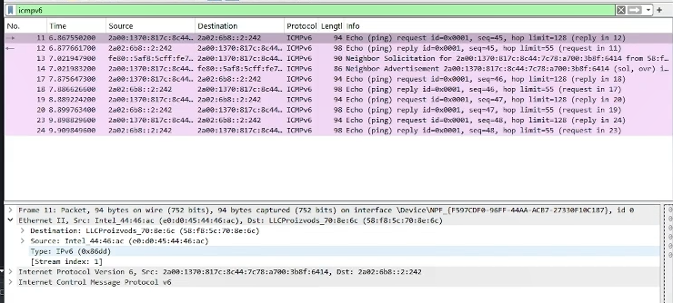
Рис. 16: icmp: эхо-запрос
При ping ya.ru на исходящих ICMP-запросах :
- Source MAC — MAC устройства: e0:d0:45:44:46:ac (Intel_44:46:ac)
- Destination MAC — MAC шлюза: 58:f8:5c:70:8e:6c (LLCProizvods_70:8e:6c)
При ping ya.ru на ответных ICMP-запросах MAC-адреса будут обратными:
- Source MAC — MAC устройства: 58:f8:5c:70:8e:6c (LLCProizvods_70:8e:6c)
- Destination MAC — MAC шлюза: e0:d0:45:44:46:ac (Intel_44:46:ac)

3.3 Анализ протоколов транспортного уровня в Wireshark
- Запустите Wireshark. Выберите активный сетевой интерфейс. Убедитесь, что начался процесс захвата трафика.
- В браузере перейдите на сайт, работающий по протоколу HTTP (CERN http://info.cern.ch/). Поперемещайтесь по ссылкам или разделам сайта в браузере.
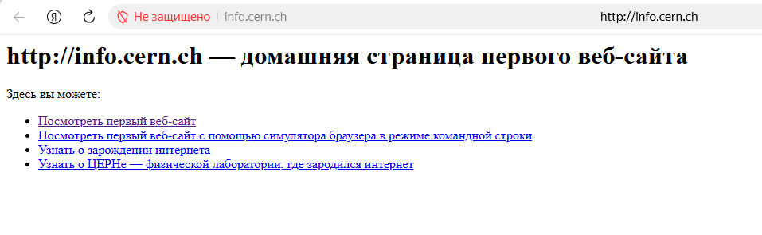
Рис. 17: переход на сайт с протоколом HTTP
- В строке фильтра укажите http и проанализируйте информацию по протоколу TCP в случае запросов и ответов.
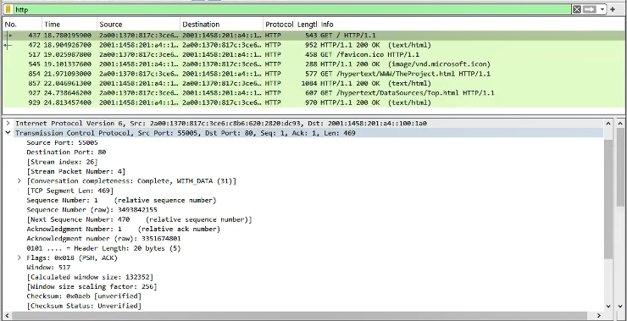
Рис. 18: фильтр http, протокол TCP
Информация по протоколу TCP (для выбранного пакета):
- Порты: Source 55085 → Destination 80 (HTTP)
- Флаги: PSH, ACK (0x018)
- Seq = 1, Ack = 1, Len = 469 (данные)
- Соединение установлено (Complete, WITH_DATA)
- Окно: 517, Window Scale: 256
- Контрольная сумма: unverified (checksum offload)
- В строке фильтра укажите dns и проанализируйте информацию по протоколу UDP в случае запросов и ответов.
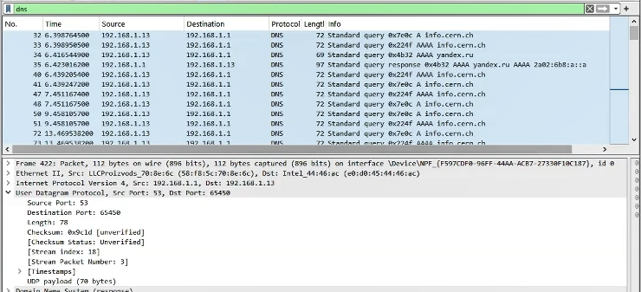
Рис. 19: фильтр dns, протокол UDP
Информация по протоколу UDP (для выбранного пакета):
- Порты: Source 53 → Destination 65458 (DNS)
- Length: 78
- Checksum: 0x9c9d (unverified, Checksum Status: Unverified)
- Stream Index: 18
- UDP payload (78 bytes)
- Тип пакета: DNS Standard query (0x7e6c A info.cern.ch)
- В строке фильтра укажите quic и проанализируйте информацию по протоколу quic в случае запросов и ответов.
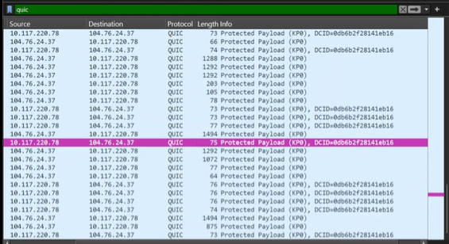
Рис. 20: фильтр quic, протокол quic
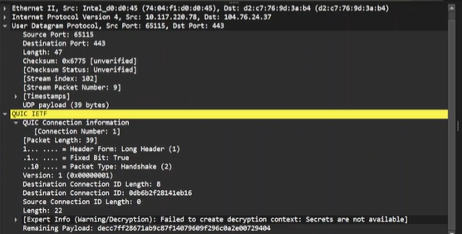
Рис. 21: фильтр quic, протокол quic
Информация по протоколу UDP (для выбранного пакета):
- Packet Type: Handshake (2)
- Version: 1 (0x00000001)
- Header Form: Long Header
- Destination Connection ID: 0b6b2f28141eb16
- Source Connection ID: нет (длина 0)
- Packet Length: 39
- Шифрование: payload зашифрован, расшифровать не удалось (Secrets are not available)
- Остановите захват трафика в Wireshark.

3.4 Анализ handshake протокола TCP в Wireshark
- Запустите Wireshark. Выберите активный сетевой интерфейс.
- На вашем устройстве используйте соединение по HTTP с каким-то сайтом для захвата в Wireshark пакетов TCP (сайт - CERN http://info.cern.ch/).
- В Wireshark проанализируйте handshake протокола TCP.
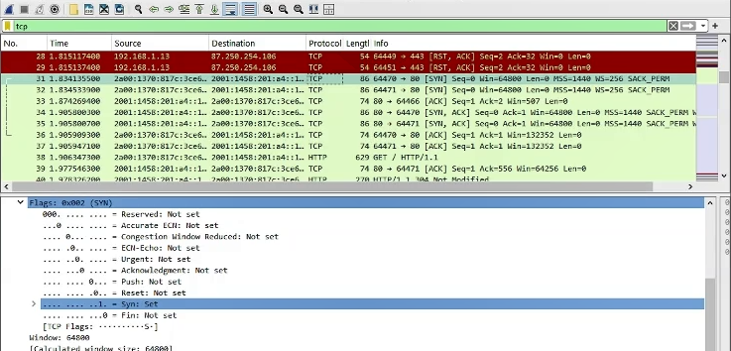
Рис. 22: handshake, пакет [SYN]
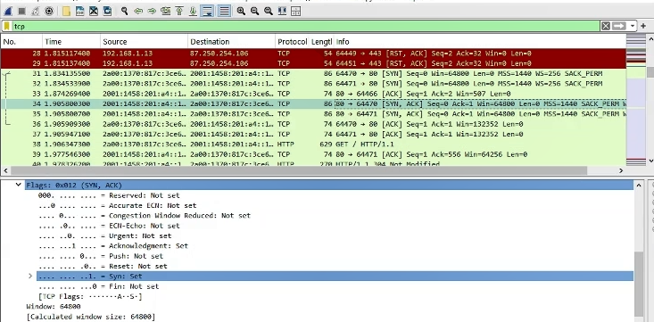
Рис. 23: handshake, пакет [SYN, ACK]
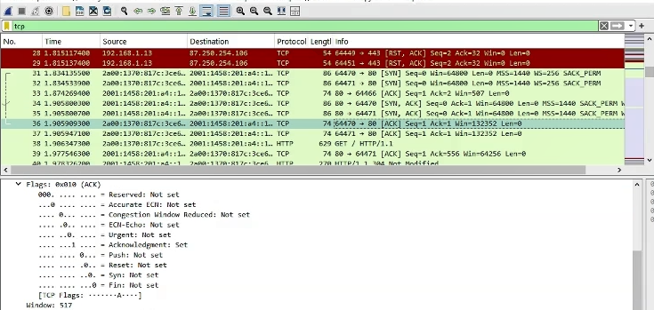
Рис. 24: handshake, пакет [ACK]
в Wireshark, TCP-соединение состоит из 3 пакетов (three-way handshake) :
- SYN — запрос клиента на установку соединения (клиент → сервер).
- SYN, ACK — сервер подтверждает получение запроса и соглашается на соединение (сервер → клиент).
- ACK — клиент подтверждает ответ сервера, соединение установлено (клиент → сервер).
- В Wireshark в меню «Статистика» выберете «График Потока». В отчёте приведите пояснения по изменениям значений соответствующих сообщений при установлении соединения по TCP.
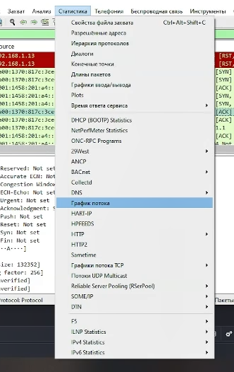
Рис. 25: статистика -> график потока
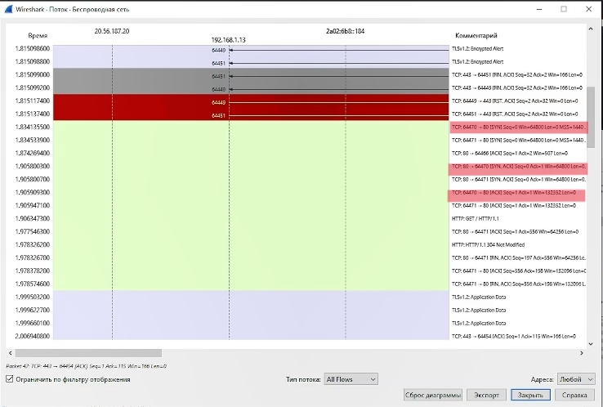
Рис. 26: график потока
На графике потока видим отображение handshake:
- SYN — запрос клиента (порт 64470 → 80). Значение Seq = 0.
- SYN, ACK — согласие сервера (порт 80 → 64470). Значение Seq = 0, Ack = 1.
- ACK — подтверждение клиента (порт 64470 → 80). Значение Seq = 1, Ack = 1.
Соединение установлено.
- Остановите захват трафика в Wireshark

4 Выводы
В ходе выполнения домашней работы № 3 мне удалось изучить посредством Wireshark кадры Ethernet, анализ UDP протоколов транспортного и прикладного уровней стека TCP/IP.

